Отчёт

Индивидуальный проект на HUGO

Архитектура компьютеров и операционные системы
Тема: Разработка персонального сайта на Hugo
Выполнил: Козин Иван Евгеньевич
Группа: НКАбд-03-25

Цель работы
Освоить генератор статических сайтов Hugo и разработать персональный сайт с размещением на GitHub Pages.

Используемые технологии
- Hugo (SSG)
- Wowchemy (шаблон)
- Git / GitHub
- Markdown
- Node.js

Выполнение работы

1. Установка окружения
- Установлен Hugo
- Проверена установка (hugo version)
- Установлены Node.js и npm

2. Создание проекта
Создан сайт с использованием шаблона Wowchemy:
git clone starter-hugo-academic
cd my-site
hugo server

3. Настройка конфигурации
Изменён параметр:
baseURL: https://GEAR-company-offical.github.io/my-site/
Настроен язык сайта и структура URL.

4. Настройка профиля
Заполнены данные:
- имя
- описание
- интересы
- образование
- навыки
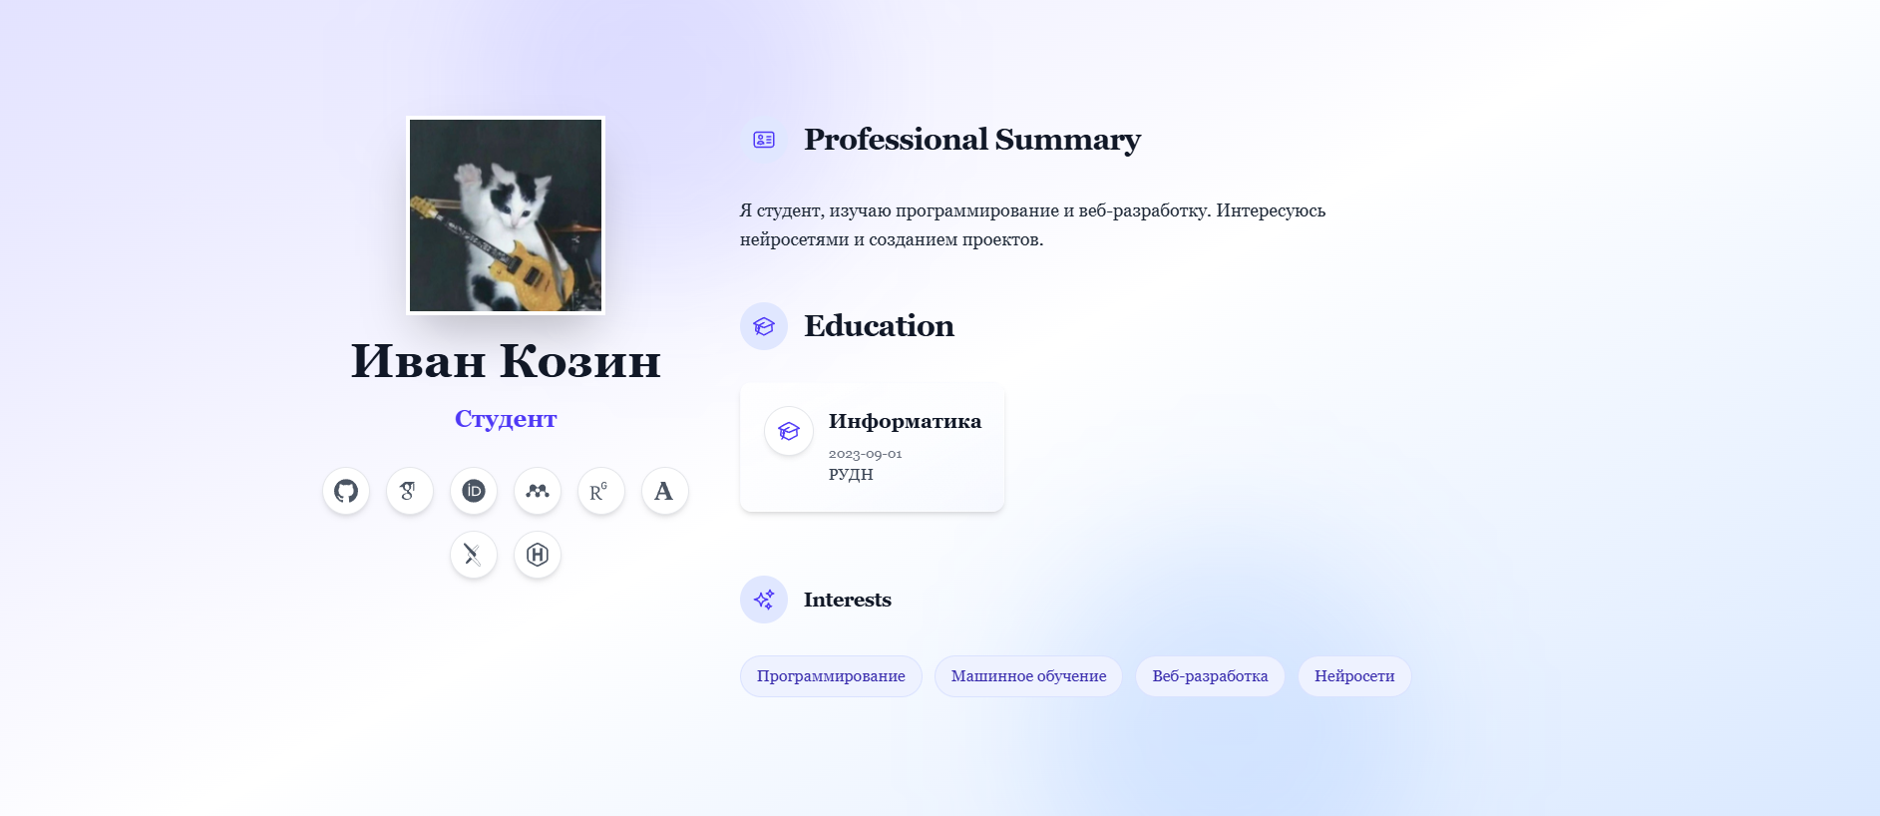


5. Добавление контента
Созданы посты:
hugo new content/post/post1.md
Добавлены статьи и информация о проекте.
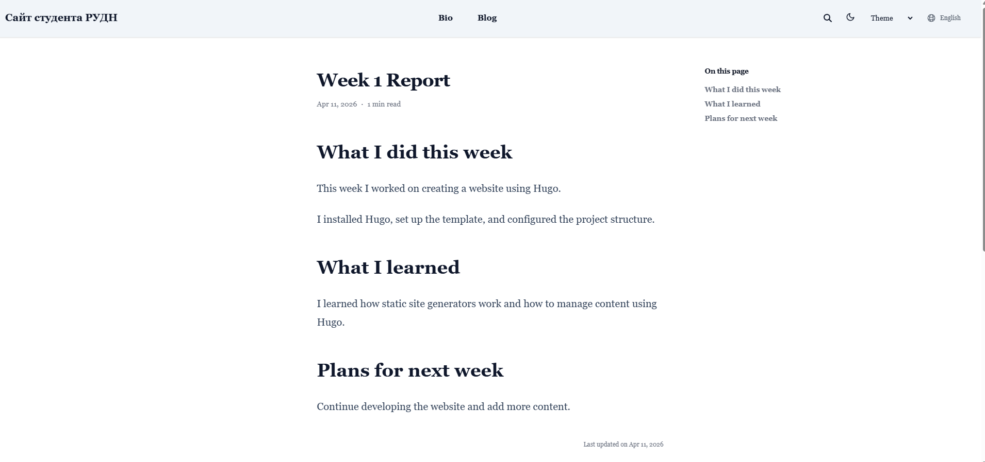

6. Работа с GitHub
- создан репозиторий
- выполнен push
- настроен GitHub Pages
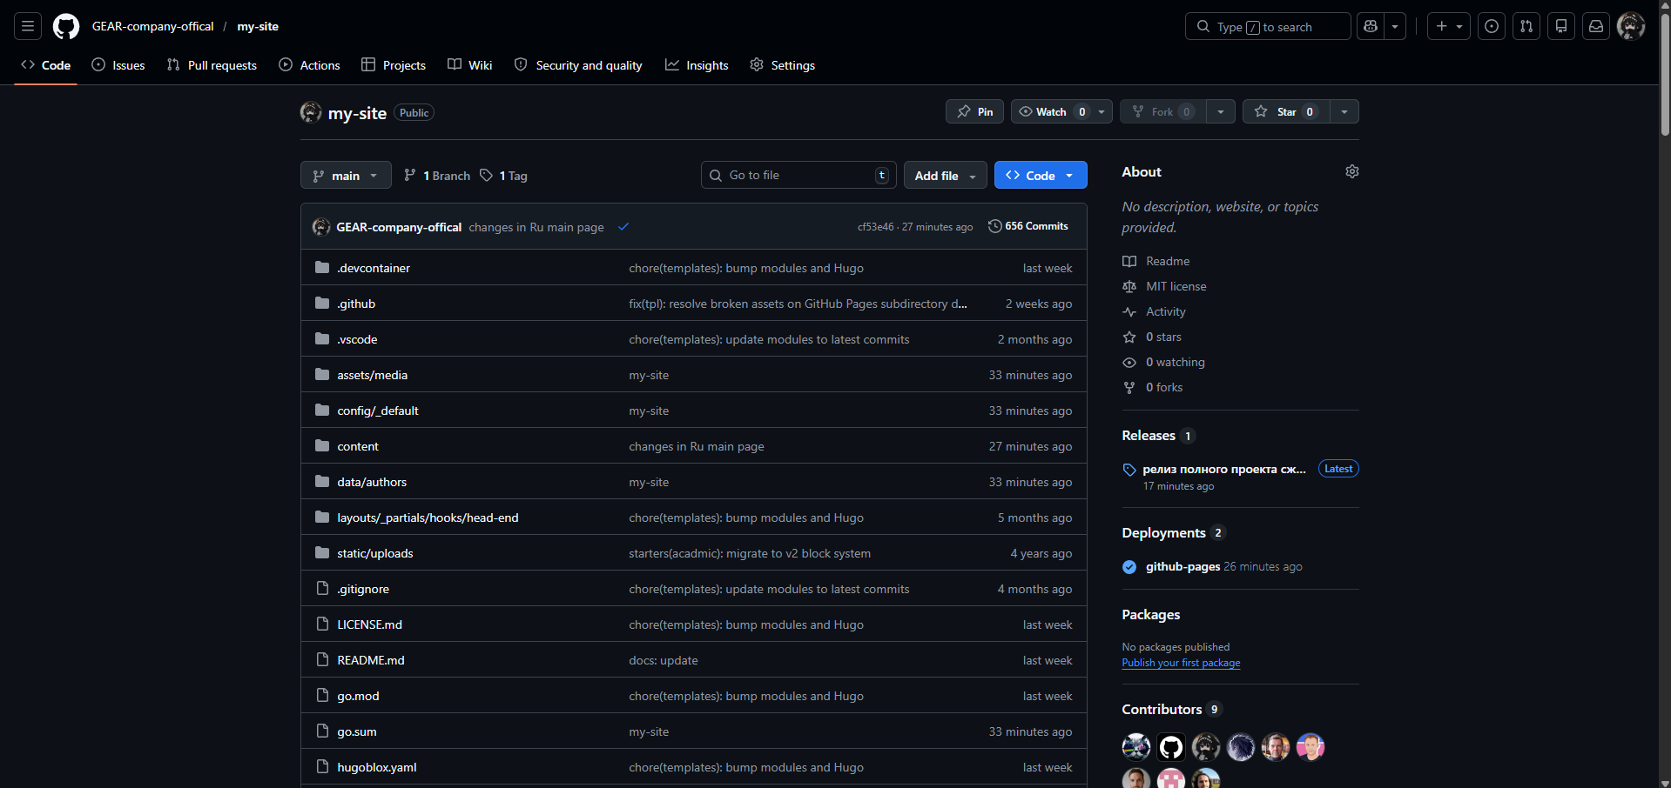

7. Деплой сайта
Сайт размещён на GitHub Pages
Проверена доступность по URL
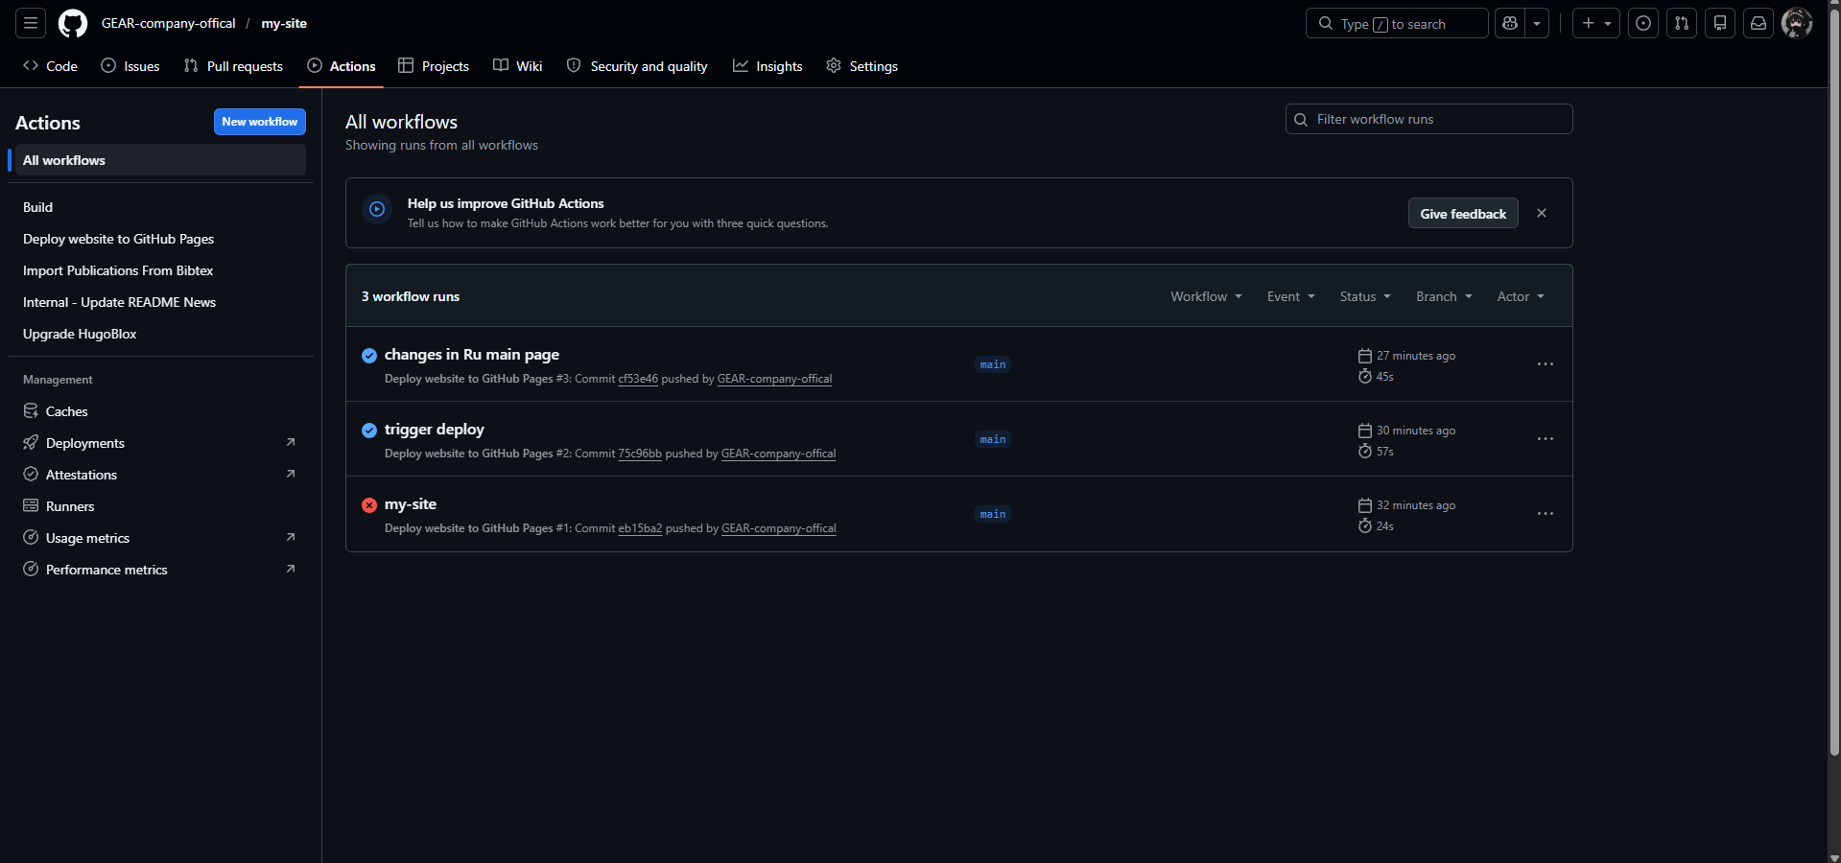

8. Двуязычность
Настроены языки:
- русский
- английский
Изменена структура URL.
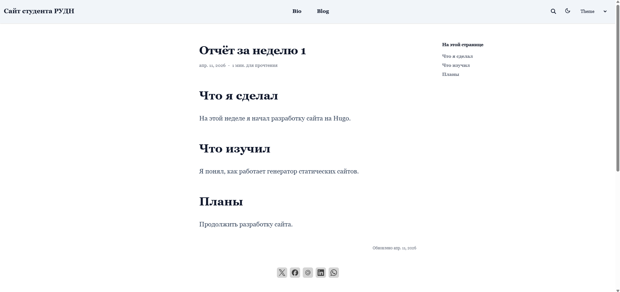


Вывод
- Освоен Hugo
- Создан персональный сайт
- Настроен деплой через GitHub
- Реализована структура контента
- Получены навыки веб-разработки

